**“Juguemos a los investigadores, inferencias”**

**Asignatura: Atención Fonoaudiológica Curso: Cuarto Básico**

**Fecha: 27 julio a 7 de agosto Profesional No Docente: Fonoaudióloga**

**I.- Objetivo de Aprendizaje:**

* **Incrementar habilidades metafonológicas, fluidez léxica.**
* **Incrementar habilidades y conciencia pragmática.**

**II.- Contenido: Habilidades metafonológicas. Los absurdos visuales son aquellas imágenes que son ilógicas dentro de la realidad.**

**III.- Objetivo de la clase: Los estudiantes desarrollan habilidades metafonológicas y pragmáticas**

**IV.- Indicaciones generales: Guía 1: Lee cada pista dada y luego pon el numero en cada uno de los niños según la descripción. Guía 2: Analiza el dibujo y escoge la respuesta que corresponde**

**V.- Actividad a desarrollar**

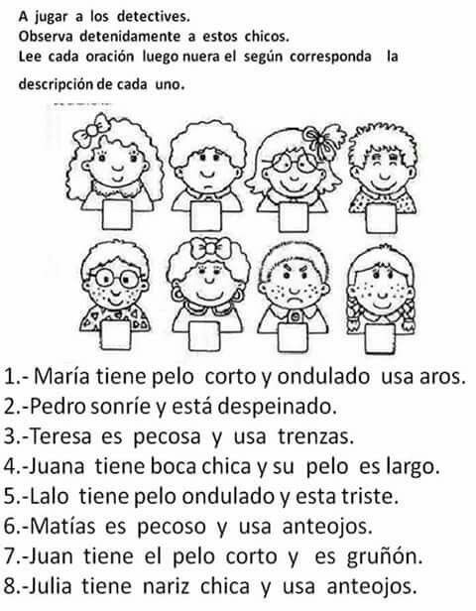

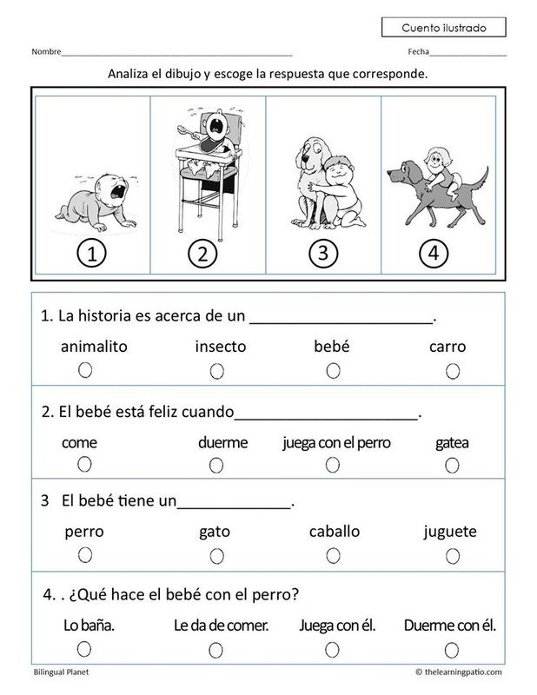**Guía 2: Analiza el dibujo y escoge la respuesta que corresponde.**

**VI.-** **Retroalimentación: para enviar las actividades realizadas está el correo electrónico** [**valeska.pinto@colegio-reneschneider.cl**](mailto:valeska.pinto@colegio-reneschneider.cl)**., o enviarla en la carpeta junto con las otras tareas al establecimiento el día en que corresponda ir a buscar el material semanal. Para dudas, consultas se pueden comunicar al wpp +56967282695**

**VII.- Fecha de envío: 12 de agosto.**

**VIII.- Cómo y/o donde enviar: correo electrónico de la fonoaudióloga** [**valeska.pinto@colegio-reneschneider.cl**](mailto:valeska.pinto@colegio-reneschneider.cl)**, como también en el establecimiento.**